**Семинар 2**

**Тема: Распределение частиц по размерам**

**Вопросы для обсуждения на семинар**

1. Высокодисперсные системы как объекты коллоидной химии. Наночастицы - представители высокодисперсных систем
2. Новые качества наночастиц. Обоснование минимального и максимального размера наночастиц. Разнообразие и многообразие форм наночастиц. Трёхмерные, двухмерные и одномерные наночастицы.
3. Классификация наночастиц по агрегатному состоянию. Особенности кристаллических и аморфных наночастиц. Разнообразие структур и форм наночастиц. Структура и фазовое состояние наночастиц различных модификаций.
4. Причины повышенной удельной поверхности наночастиц. Полидисперсность наночастиц. Геометрическая неоднородность наночастиц. Распределение наночастиц по размерам: нормальное и логарифмическое нормальное

Частотой *fi* наблюдения случайной переменной *x* (например, размера частиц) в интервале значений Δ*xi* от *xi* до *xi*+1 называется отношение числа *Ni* наблюдений *х* в этом интервале к общему числу наблюдений *х*:

*fi* = *Ni**N*.

Зависимость *fi* от *х* называется эмпирическим распределением *х*. Его характеризуют:

• средним арифметическим (или просто средним)‾*х*:

,

• средним квадратичным отклонением (от среднего) *s*:

,

• коэффициентом вариации , и другими параметрами.

Плотностью вероятности (или функцией плотности вероятности) случайной переменной *х* называется функция *f*(*x*) такая, что:

.

Она имеет свойство, что её интеграл в пределах значений случайной переменной от *x*1 до *x*2 равен вероятности наблюдения *х* в этом интервале:

.

Функцию *f*(*x*) называют *теоретическим* распределением. К нему стремится эмпирическое распределение при *N* → ∞ и Δ*xi* → 0. Его характеризуют:

• математическим ожиданием (или средним теоретического распределения):

,

• стандартным отклонением *σ*:

.

• коэффициентом вариации *V* = *μ**σ* и другими параметрами.

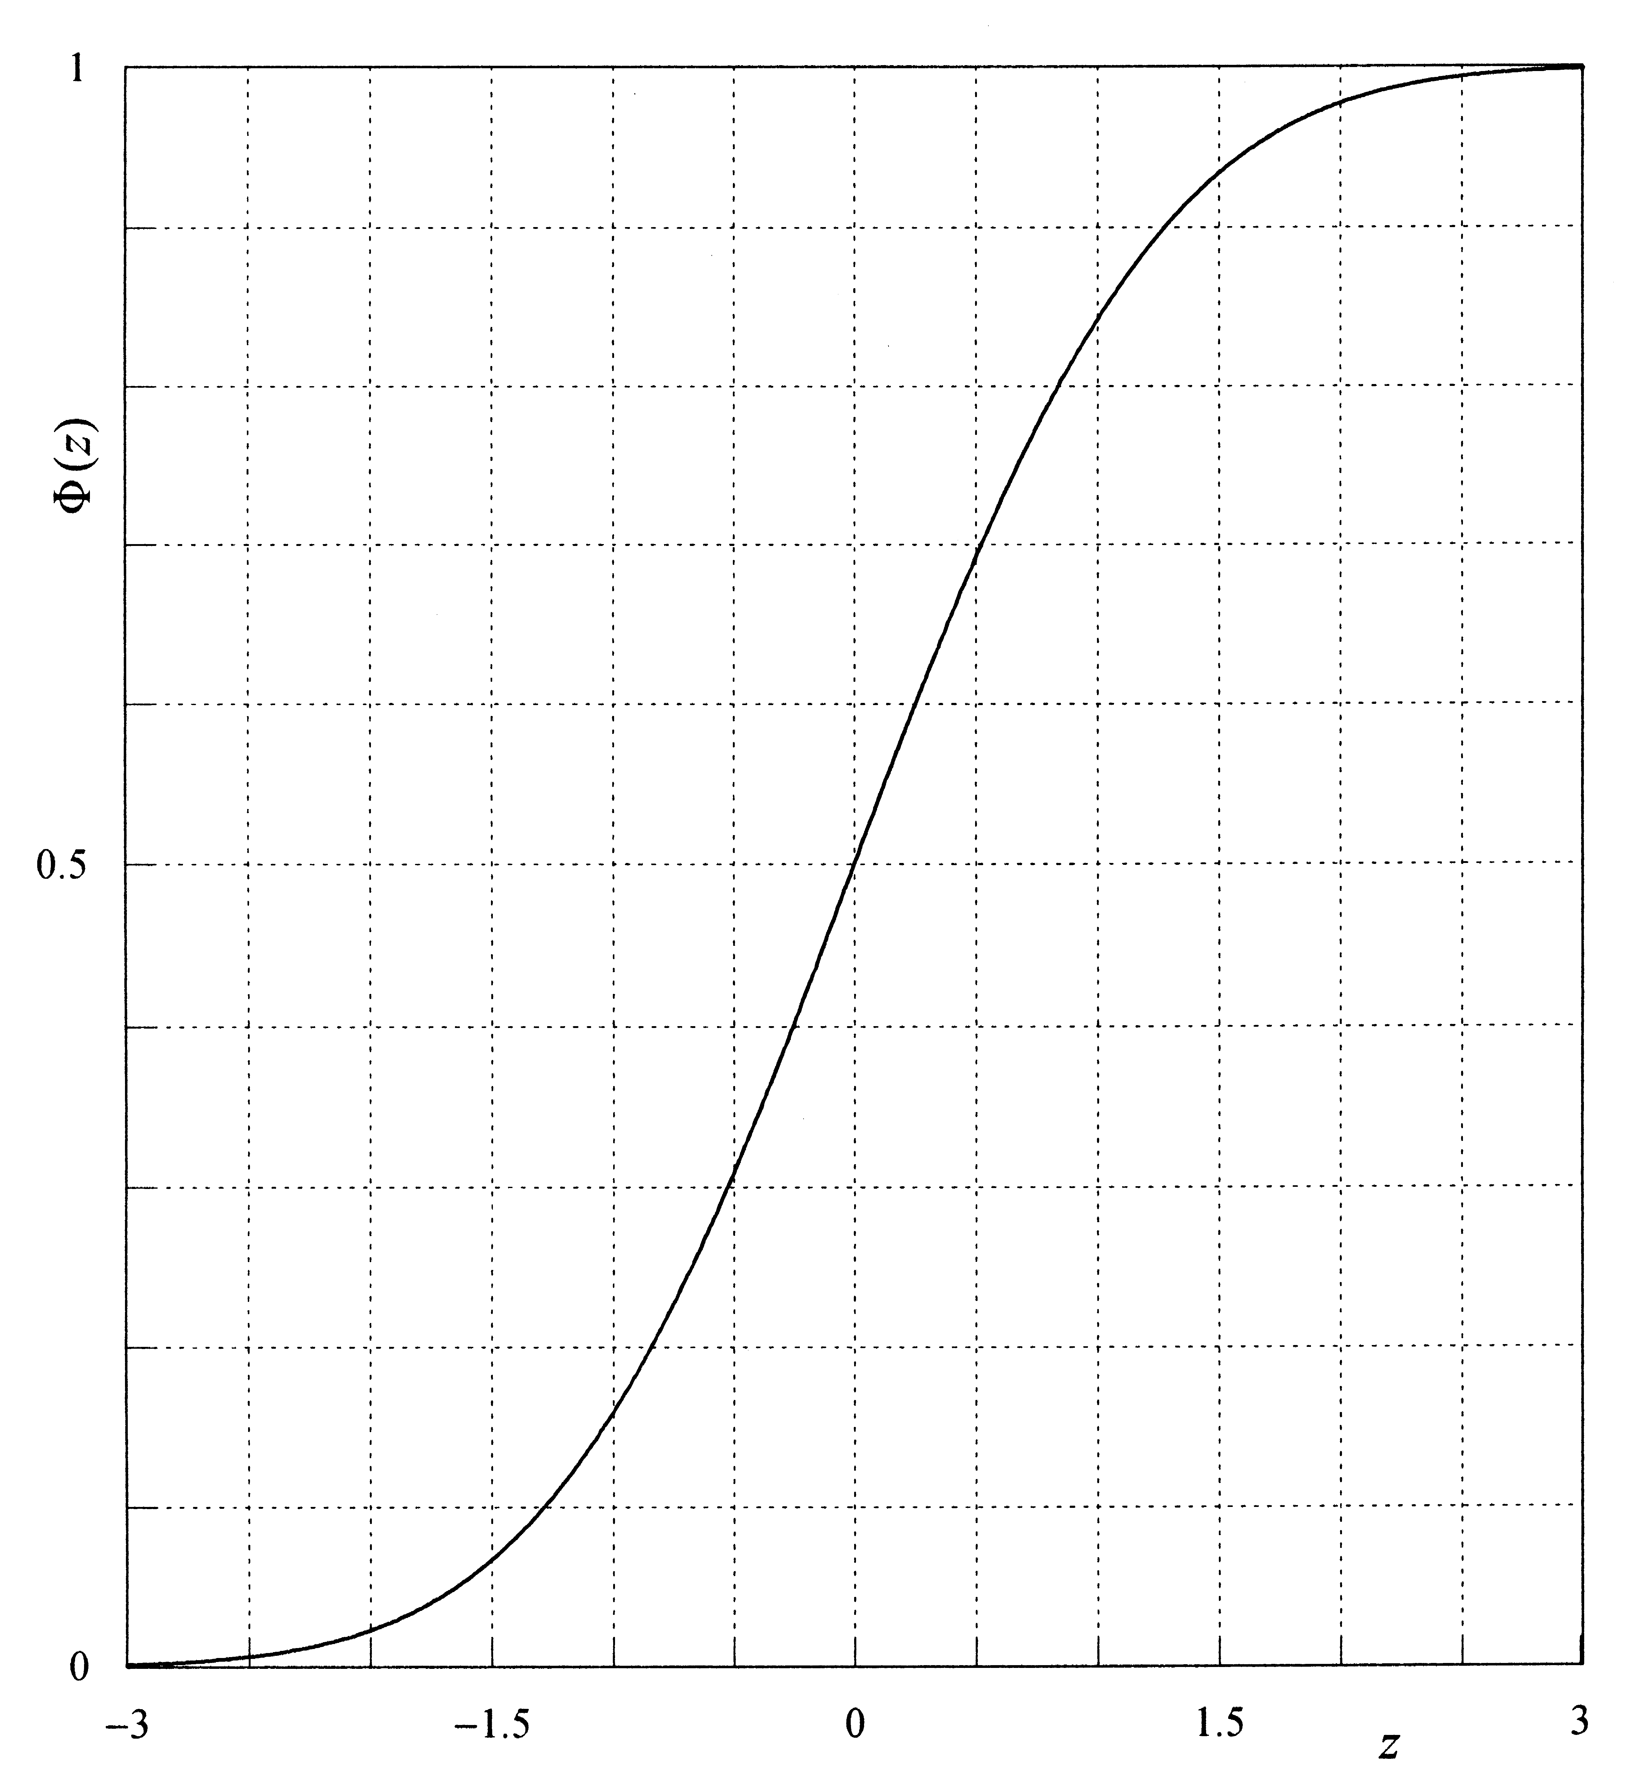Кумулятивной вероятностью *Р*(*х*' ≤ *x*) величины *х* называют вероятность наблюдения *х*' ≤ *x*. Она даётся интегральной функцией:

.

Многим эмпирическим распределениям приблизительно соответствует теоретическое распределение, называемое распределением Гаусса или нормальным распределением:

 или ,

Кумулятивная вероятность переменной *х*, распределённой по этому закону, находится из интеграла стандартной (или единичной) функции Гаусса *Φ*(*z*):

,

Рис. 1. Стандартная кумулятивная вероятность (интеграл вероятности).

где *z* – аргумент стандартной функции Гаусса:

*z* = (*х* – *μ*)*σ* .

Численные значения интеграла стандартной функции Гаусса (интеграла вероятности) даются в таблицах математических справочников, учебников по теории вероятности и математической статистики, а также в виде графиков (см. рис.). Кроме того, они могут быть получены в математических приложениях для компьютера.

**Пример 1.** **(Тема: распределение частиц по размерам)** В образце наночастиц кремния Si найдено приблизительно нормальное распределение по размерам, со средним диаметром‾*х* = 8.0 нм и со средним квадратичным отклонением *s* = 1.9 нм. Определить долю числа частиц, диаметры которых больше 10 нм.

**Решение.** Вычислим аргумент *z* стандартной функции Гаусса, приняв *μ* =‾*х* = 8.0 нм и *σ* = 1.9 нм:

*z* = (*x* – *μ*)/*σ* = (10 нм – 8.0 нм)/(1.9 нм) = 1.05.

По графику стандартной кумулятивной вероятности (рис. 1) найдем *Φ*(1.05) = 0.85.

Это – доля частиц, диаметр которых меньше или равен 10 нм. Так как доля частиц во всем диапазоне диаметров равна 1, то доля частиц с диаметрами больше 10 нм равна 1 – *Φ*(1.05) = 1 – 0.85 = 0.15.

##### Тема: распределение наночастиц по размерам

**1-10.** В образце синтезированных наночастиц золота диаметр частиц распределен приблизительно нормально, со средним арифметическим‾*х* и со средним квадратичным отклонением *s*, указанным в таблице ниже, для соответствующего номера задачи. Вычислить (для своего номера задачи) долю частиц в образце, диаметры которых находятся в пределах от *x*1 до *x*2, приняв *μ* =‾*х* и *σ* = *s*.

|  |  |  |  |  |
| --- | --- | --- | --- | --- |
| № задачи | ‾*х* ,нм | *s*, нм | *x*1, нм | *x*2, нм |
| 1 | 7.1 | 2.4 | 5.0 | 10.0 |
| 2 | 5.5 | 1.2 | 5.3 | 5.7 |
| 3 | 9.8 | 3.5 | 8.8 | 10.9 |
| 4 | 6.3 | 2.7 | 5.0 | 9.0 |
| 5 | 5.2 | 1.8 | 4.5 | 5.9 |
| 6 | 8.2 | 3.3 | 4.0 | 9.0 |
| 7 | 6.9 | 1.8 | 5.1 | 9.1 |
| 8 | 12.3 | 3.9 | 10.4 | 14.3 |
| 9 | 8.8 | 3.1 | 5.7 | 11.9 |
| 10 | 7.1 | 2.4 | 5.0 | 10.0 |

**11.** В результате изучения образца частиц серебра (плотность 10.5 г/см3) методами электронной микроскопии и адсорбции аргона найдено, что частицы имеют форму диска (низкий цилиндр) со средним диаметром 14 нм, и имеют удельную поверхность 128 м2/г. Вычислить толщину частиц (высоту цилиндра).

**12.** В результате изучения образца частиц каолина (плотность 2.5 г/см3) методами электронной микроскопии и адсорбции азота найдено, что частицы имеют приблизительно форму правильной призмы с 6-угольным основанием, со средним диаметром описанной окружности 21 нм, и имеют удельную площадь поверхности 248 м2/г. Вычислить толщину (высоту) частиц. (В этой задаче необходимо вспомнить формулу площади правильного *n*-угольника *s* = *ran*/2, где *r* – длина стороны, *а* – апофема, равная  у правильного 6-угольника.)